Učna enota: kakšno je bilo življenje na današnjem slovenskem ozemlju v rimski dobi
Čas trajanja: 2 uri (26.3.2020, 1..4.2020)
Navodila za delo: tabelsko sliko zapiši v zvezek. Pod posameznimi točkami imaš povezave na spletna mesta, oglej si jih če je to mogoče. Preberi si tekst in reši naloge v SDZ str. 28-32. Oglej si dodatno gradivo založbe Rokus Klett.
Rešitve lahko preveriš na odprtih povezavah založnika Rokuss Klett
https://webmail.arnes.si/?_task=mail&_caps=pdf%3D1%2Cflash%3D0%2Ctiff%3D0%2Cwebp%3D1&_uid=3996&_mbox=INBOX&_action=show → klikni na povezavo
Založba Rokus Klett→6.do9.razred→ZGODOVINA→4 Dodatno gradivo→izberi razred npr. 7 →Raziskujem preteklost7 – samostojni delovni zvezek
Srečno!

ZAPIS V ZVEZEK, tabelska slika
Kakšno je bilo življenje na današnjem slovenskem ozemlju v rimski dobi
(SDZ str. 23-27)
https://uciteljska.net/ucit_search_podrobnosti.php?id=5836 - klikni na datoteko Rimljani v naših krajih.ppt

I. Pomen vzhodnoalpskega prostora
Rimski prodor na ozemlje današnje Slovenije (Norik) se je začel po ustanovitvi mesta Akvileja – Oglej v 2. stol. Pr. Kr.

- Gospodarski pomen: izkoriščanje različnih surovin
(železo - Kelti).
- Vojaški pomen: varovanje obstoječih meja rimske države,
prodor proti vzhodu.

Najpomembnejše rimske naselbine: Tergeste (Trst),Kastra (Ajdovščina), Longaticum (Logatec), Nauport (Vrhnika), Emona (Ljubljana), Neovidum (Krško) Atrans (Trojane), Celeia (Celje), Petoviona (Ptuj) so povezovale odlične ceste.
http://www.gis.si/egw/ZSS_T02_P06/index.html zemljevid rimske ceste
http://egradiva.gis.si/web/1.-letnik-zgodovina/anticna-dediscina E-gradiva
http://www.rtvslo.si/kultura/drugo/foto-video-ave-emona-ljubljana-po-2-000-letih/344626)

Današnje slovensko ozemlje je bilo razdeljeno med tri rimske province. Zahodni del: cesarstvo Italije – regija X,
severovzhodni del in Dolenjska – provinca Panonija in severni del – provinca Norik.
http://egradiva.gis.si/web/1.-letnik-zgodovina/anticna-dediscina E-gradiva
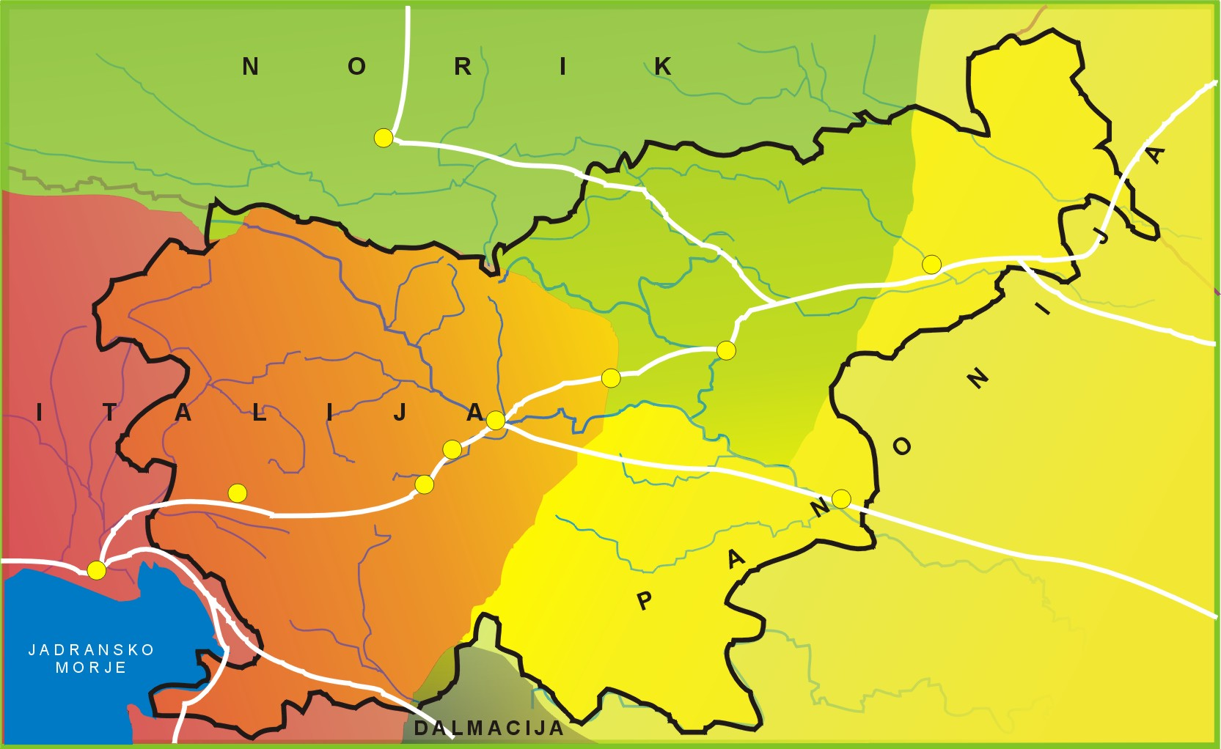
Zemljevid: APRIL Zuljan in partner d.n.o

Zapiši (poimenuj) rimska mesta na zemljevidu.

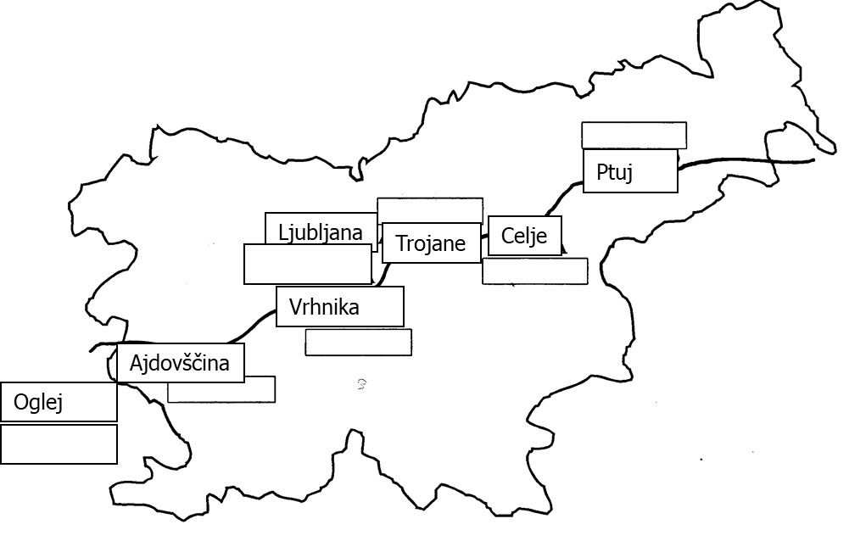

II. Gospodarstvo
Že v prazgodovini po vzhodnoalpskem prostoru teče jantarna pot.
Jantar: 50-milijonov let stara fosilna drevesna smola iz prazgodovinskih borovih gozdov. Pogosto vsebuje okamenele žuželke, dlake sesalcev in druge ...

Trgovina
- uvažali so: olje, žito, vino, začimbe, nakit, dišave (amfore)
- izvažali so: železo, kože, les, živino, med, usnje in sužnje
Kmetijstvo
Rimljani so uvedli dvoletno kolobarjenje, ralo nadomesti plug. Začeli so krčiti gozdove in izsuševati močvirja.
Obrt
Razvijejo se mnoge obrti: lončarstvo, kamnoseštvo, železarstvo, kovaštvo…

III. Ostanki rimskega imperija na slovenskih tleh
Na Rimljane nas še danes spominjajo imena številnih mest, še vedno delujoče terme (Rogaška Slatina, Rimske Toplice),rimska mesta – Emona, http://www.rtvslo.si/kultura/drugo/foto-video-ave-emona-ljubljana-po-2-000-letih/344626) rimski limes (obrambni zid) na Hrušici – Lanišče, Ajdovščina, nekropola (mesto mrtvih – pokopališče) v Šempetru pri Celju…

IV. Mitraizem (simbol bik)
V okolici Ptuja in v Beli krajini so se ohranili MITREJI - kipi, templji posvečeni bogu Mitri, ki so ga častili vojaki in uradniki. Vero so prinesli priseljenci iz Perzije.
Mitraizem je vera, ki je temeljila na cikličnem menjavanju življenja in smrti, na boju med dobrim in zlom ter na moči odrešenjske daritve. Izvira iz prastarih verovanj Perzije in predstavlja vmesni člen na poti iz politeizma k monoteizmu.
https://www.slovenia-heritage.net/mitrej/
https://discoverptuj.eu/mitraizem-in-mitrova-svetisca-mitreji-na-ptuju/

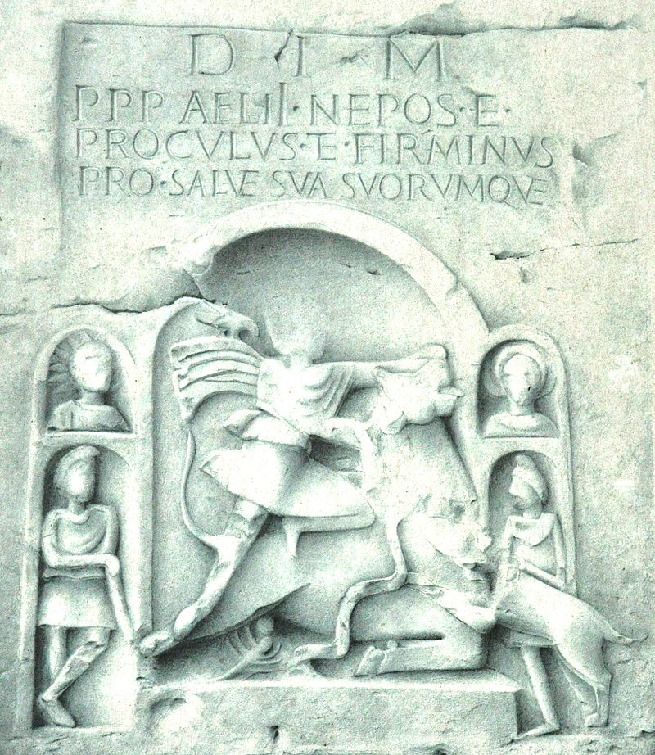
Mitrov tempelj na Rožancu pri Črnomlju

Mitrej v Rožancu upodablja Mitrovo darovanje. Klečeč na bikovem hrbtu Mitra ubija mogočno žival. Po legendi je iz razlite bikove krvi nastalo rastlinstvo, iz njegovega semena pa živalstvo.
Reliefi z upodobitvijo boga Mitre so bili razširjeni po vsem rimskem imperiju, tudi na današnjem slovenskem prostoru. Mitraizem je vera, ki je temeljila na cikličnem menjavanju življenja in smrti, na boju med dobrim in zlim. Obredi so dosegli svoj vrhunec v času zimskega sončnega obrata, ko se je praznovalo rojstvo Mitre in s tem povezano ponovno rojstvo Sonca. V drugi polovici 3. stoletja je mitraizem skoraj postal državna vera v ogromni rimski državi. V četrtem stoletju pa je bila ta vera prepovedana, svetišča pa uničena. Rožanski mitrej je zaradi svoje odmaknjenosti ostal nedotaknjen.

